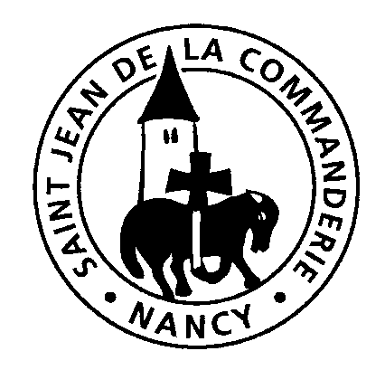 | Fête du Christ Roi de l’univers  Dimanche 24 novembre  Église Saint-Léon IX
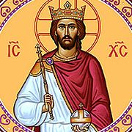
Entrée

1. En chemin vers Jésus Christ,
Notre Roi, notre Sauveur,
Nous avançons pas à pas
Dans la paix et dans la foi.

Viens Jésus en nos cœurs,
Soit le centre de nos vies.
Tu nous invites au banquet,
En toi nous soyons un seul corps.

2. Ta parole nous fait vivre,
Elle renouvelle nos cœurs.
Et nous recevons ton corps,
Livré pour nous sur la croix.

3. Tu es la tête du corps
Que nous formons en église.
Saint-Esprit, éclaire-nous,
Viens unir nos cœurs en toi.

PREMIÈRE LECTURE : Deuxième livre de Samuel

« Ils donnèrent l’onction à David pour le faire roi sur Israël » (2 S 5, 1-3)

Psaume 121

R/Laudate Dominum, Laudate Dominum, omnes gentes Alleluia (bis)
Quelle joie quand on m’a dit :
« Nous irons à la maison du Seigneur ! »
Maintenant notre marche prend fin
devant tes portes, Jérusalem !
Jérusalem, te voici dans tes murs :
ville où tout ensemble ne fait qu’un !
C’est là que montent les tribus, les tribus du Seigneur,
là qu’Israël doit rendre grâce au nom du Seigneur.
C’est là le siège du droit,
le siège de la maison de David.
Appelez le bonheur sur Jérusalem :
« Paix à ceux qui t’aiment ! »

DEUXIÈME LECTURE : Lettre de saint Paul apôtre aux Colossiens

« Dieu nous a placés dans le Royaume de son Fils bien-aimé » (Col 1, 12-20)

ÉVANGILE DE JÉSUS CHRIST SELON SAINT LUC

Alléluia. Alléluia.
Béni soit celui qui vient au nom du Seigneur.
Béni soit le Règne qui vient, celui de David notre père.
Alléluia.
En ce temps-là, on venait de crucifier Jésus, et le peuple restait là à observer. Les chefs tournaient Jésus en dérision et disaient : « Il en a sauvé d’autres : qu’il se sauve lui-même, s’il est le Messie de Dieu, l’Élu ! » Les soldats aussi se moquaient de lui ; s’approchant, ils lui présentaient de la boisson vinaigrée, en disant : « Si tu es le roi des Juifs,
sauve-toi toi-même ! » Il y avait aussi une inscription au-dessus de lui :
« Celui-ci est le roi des Juifs. » L’un des malfaiteurs suspendus en croix
l’injuriait : « N’es-tu pas le Christ ? Sauve-toi toi-même, et nous aussi ! » Mais l’autre lui fit de vifs reproches : « Tu ne crains donc pas Dieu ! Tu es pourtant un condamné, toi aussi ! Et puis, pour nous, c’est juste :
après ce que nous avons fait, nous avons ce que nous méritons. Mais lui, il n’a rien fait de mal. » Et il disait : « Jésus, souviens-toi de moi quand tu viendras dans ton Royaume. » Jésus lui déclara : « Amen, je te le dis : aujourd’hui, avec moi, tu seras dans le Paradis. »

Prière universelle
R/ Ô Christ ressuscité exauce-nous.
Pour le pape François et pour tous les pasteurs de l’Église, appelés à servir et à faire grandir l’unité et l’amour. Ensemble, prions.
Pour les responsables politiques et économiques, appelés à prendre des décisions courageuses pour bâtir une société solidaire des plus pauvres. Ensemble, prions. Pour tous ceux qui, au Proche-Orient, sont appelés à travailler au dialogue, à la rencontre et à la réconciliation. Ensemble, prions.
Pour nous tous rassemblés autour de la Parole et de l’autel, pour ceux qui, parmi nous, vivent de grandes épreuves. Ensemble, prions.

Communion :
Recevez le corps du Christ,
Buvez à la source immortelle
1- Adorons le corps très saint du Christ, l'Agneau de Dieu
Le corps très saint de celui qui s'est livré pour notre salut.
2- Le corps très saint de celui qui a donné à ses disciples
Les mystères de la grâce, de l'alliance nouvelle.
3- Le corps très saint par qui nous avons reçu la victime non sanglante
Le corps très saint du grand prêtre élevé plus haut que les cieux.
4- Le corps très saint qui a justifié la pécheresse en pleurs
Le corps très saint qui nous purifie par son sang.
5- Le corps très saint qui a lavé les pieds de ses disciples avec l'eau
Le corps très saint de celui qui a purifié leur cœur avec l'Esprit.

